

Escuela Normal De Educación Preescolar Licenciatura en Educación Preescolar Ciclo Escolar 2021-2022

CURSO:

Tutoría Grupal

Mtra. Irma Edith Vargas Rodriguez Alumnas:

Jatziry Wendolyne Guillen Cabello #10 Angela Martiñón Tomatsú #14

Susana Abigail Rosas López #18

Quinto Semestre Sección: ¨B¨

Tutoría entre pares Saltillo, Coahuila

**Alumna**

**Materia**

**Tema**

Jatziry Wendolyne Guillen Cabello #10 y Susana Abigail Rosas Lópdz #18

Bases filosoficas de la educación

Reglamentación APA

Angela Martiñón Tomatsú #14

Inglés

Adverbs and adjectives Can and can't

**Adverbs + Adjectives**

**Can + Can't**

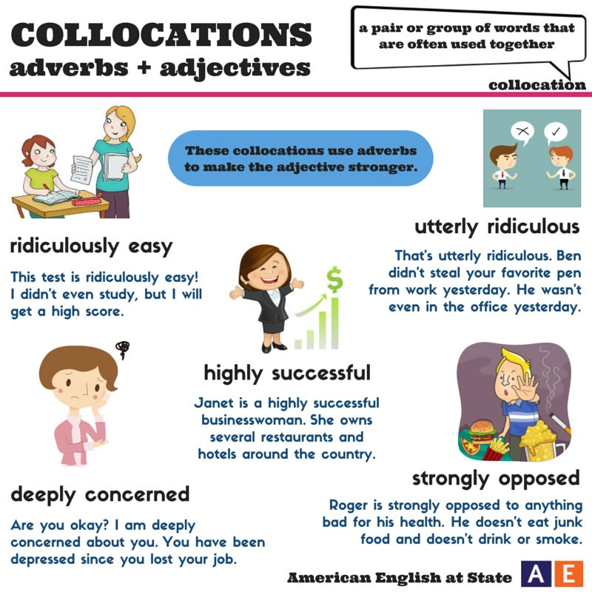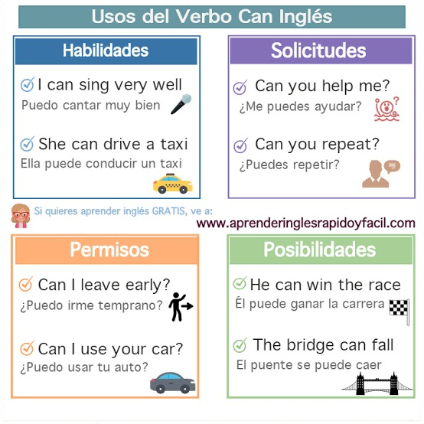

**Reglamentación APA**

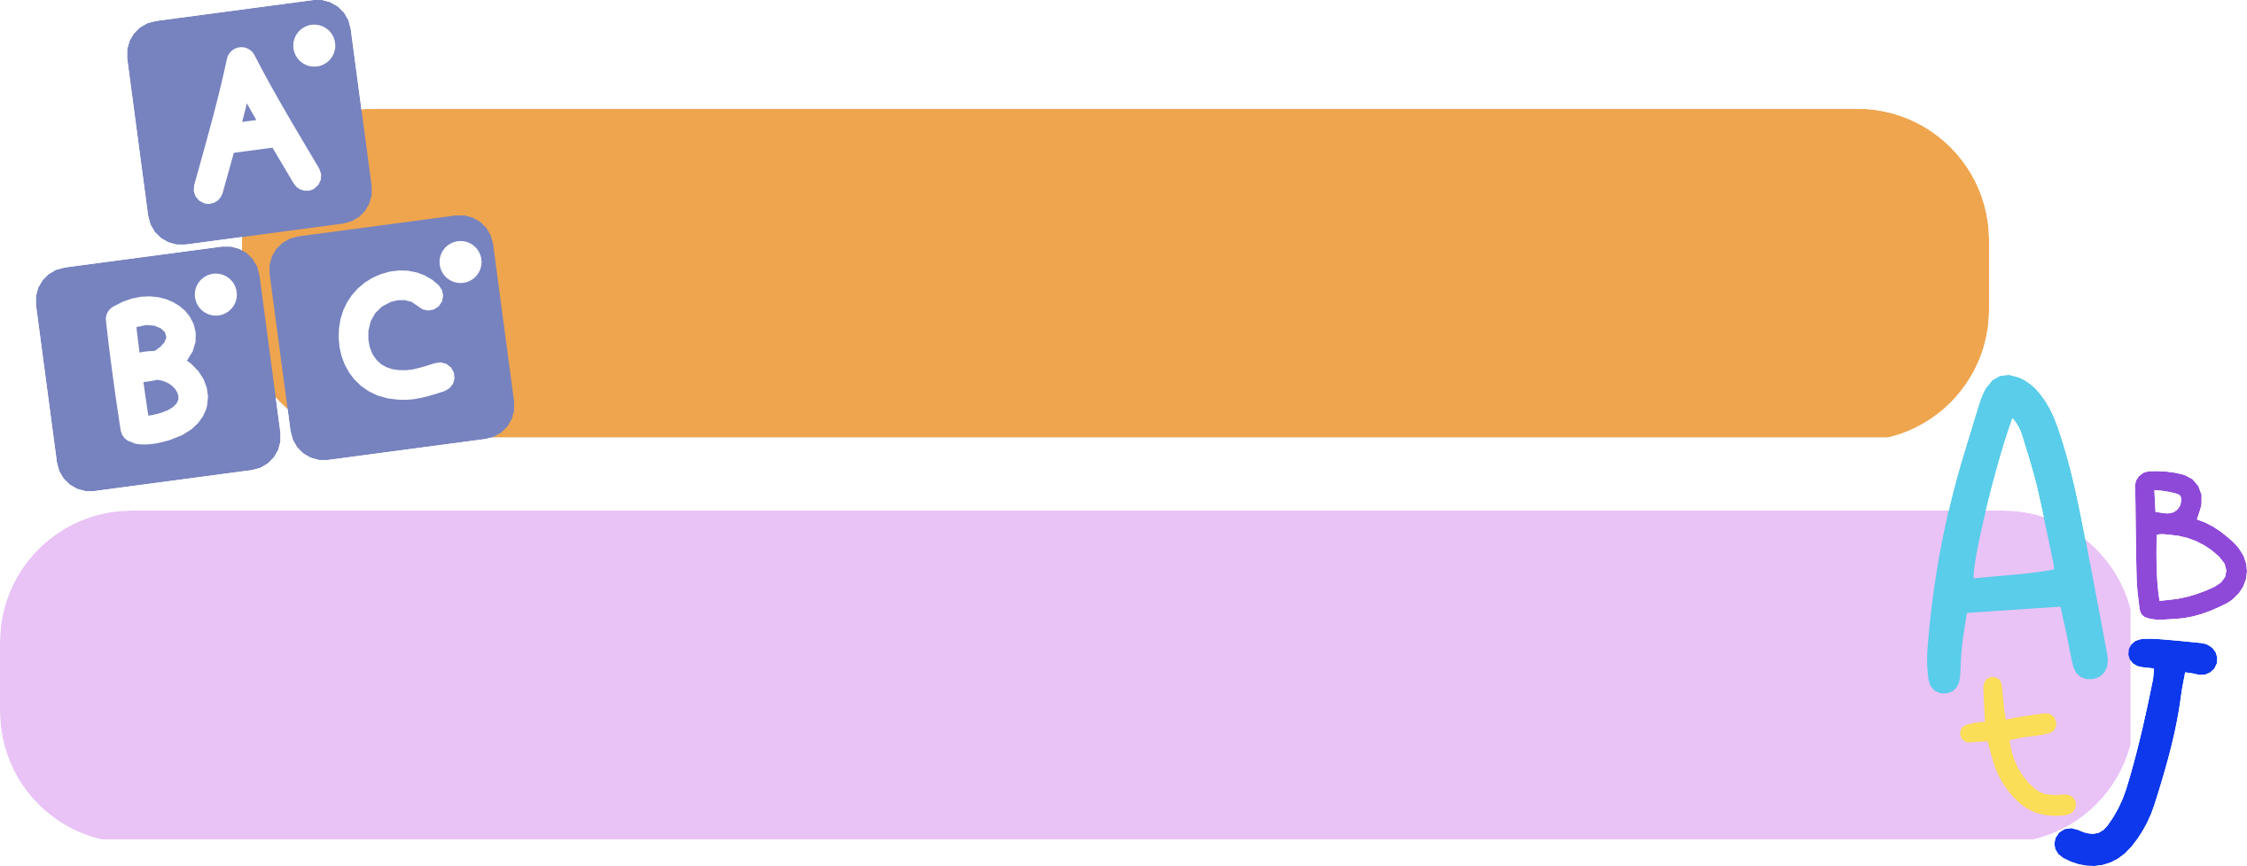

Tipo de letra: Times New Roman

Tamaño de letra: 12



Interlineado: a doble espacio (2,0), para todo el texto

Márgenes: 2,54 cm por todos los lados de la hoja

Alineación del texto: a la izquierda



TiTulO

Encabezados: centrado en negrita,

con mayúscula y minúsculas



Citación: las normas empleadas se basan en Autor-Fecha y el número de página para las citas directas o indirectas.

Si la cita tiene menos de 40 palabras se coloca como parte del cuerpo del texto, entre comillas y al final entre paréntesis se señalan los datos de la referencia.